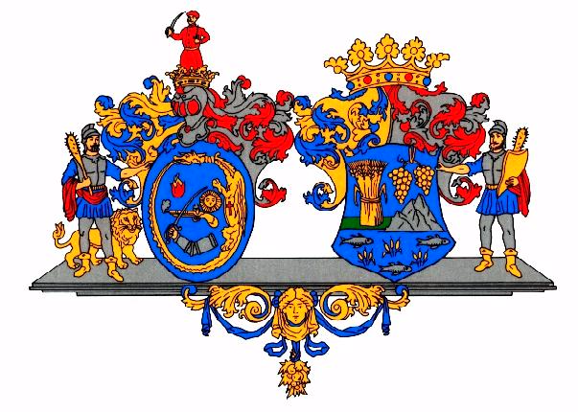

ÖH: 56-1/2025.

**MEGHÍVÓ**

Hajdú-Bihar Vármegye Önkormányzata Közgyűlése soron következő ülését

***2025. február 21-én (péntek) 9.00 órakor***

tartja a Vármegyeháza Árpád termében (Debrecen, Piac u. 54. II. emelet), amelyre ezúton tisztelettel meghívom.

**NAPIRENDI JAVASLAT:**

1. Jelentés a lejárt határidejű határozatokról, a megtett intézkedésekről

1. Hajdú-Bihar Vármegye Önkormányzata 2025. évi költségvetési rendeletének elfogadása
2. Beszámoló a közgyűlés bizottságai 2024. szeptember – december közötti időszakra vonatkozó döntéselőkészítő, javaslattevő tevékenységéről, illetve a közgyűlés által átruházott hatáskörök gyakorlásáról
3. Tájékoztató Hajdú-Bihar Vármegye Önkormányzata Közgyűlése elnökének és alelnökének   
   2024. október – december közötti időszakban végzett tevékenységéről
4. Beszámoló a Hajdú-Bihar Vármegyei Önkormányzati Hivatal 2024. évi tevékenységéről
5. Új tag bevonása a TOP_Plusz-6.1.4-23-HB2-2024-00001 azonosítószámú „Aktív turizmus fejlesztése Hajdú-Bihar Vármegyében” című projektet megvalósító konzorciumba
6. Delegálás a Tisza-tó Fejlesztési Tanácsba
7. A 2025. évi igazgatási szünet elrendelése a Hajdú-Bihar Vármegyei Önkormányzati Hivatalban

**Különfélék**

**Debrecen, 2025. február 14.**

**Pajna Zoltán**

**elnök**

Kapják: SZMSZ 15 § -ban felsoroltak